Thema: Fingerstricken Herz aus Draht für den Muttertag
Das benötigen Sie:
- Wolle oder Wollreste
- Schere
- Ihre Finger

Geschlossenes Fingerstricken
Fingerstricken benötigt ein wenig Übung, da die Maschen die Finger umschließen und von diesen über den Faden gezogen werden müssen, ohne von den Fingern zu fallen. Beim Kordelstricken wird mit einer Schlaufe begonnen, die um den linken Daumen gelegt wird (bei Linkshändern entsprechend seitenverkehrt).
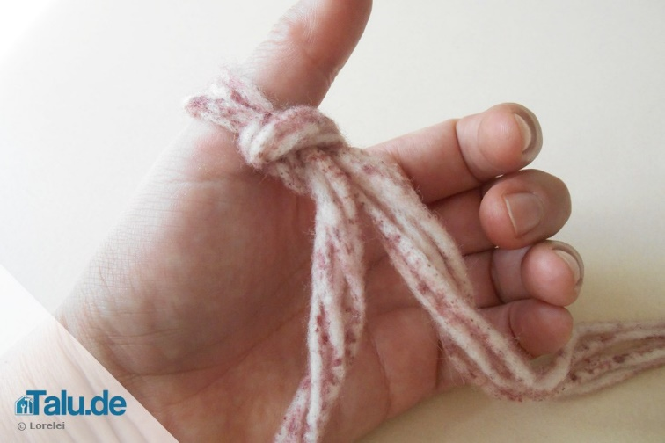
Anschließend wird der Faden um die Finger gewickelt. Hinter den Zeigefinger legen, auf den Mittelfinger, hinter den Ringfinger und auf den kleinen Finger.
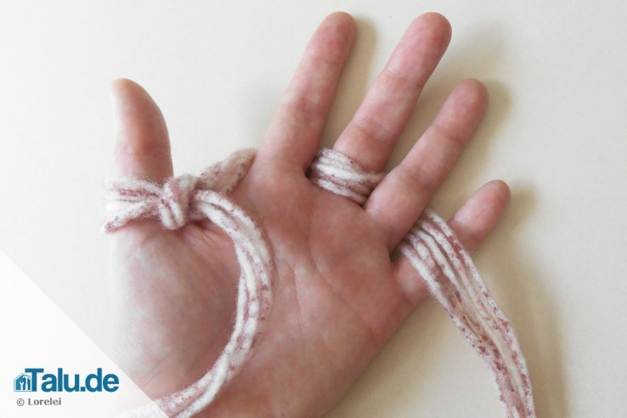
Im zweiten Schritt wird der Faden hinter den kleinen Finger gebracht, auf den Ringfinger gelegt, hinter den Mittelfinger und auf den Zeigefinger. Auf diese Weise ist jeder Finger vorne und hinten mit Wolle umwickelt.
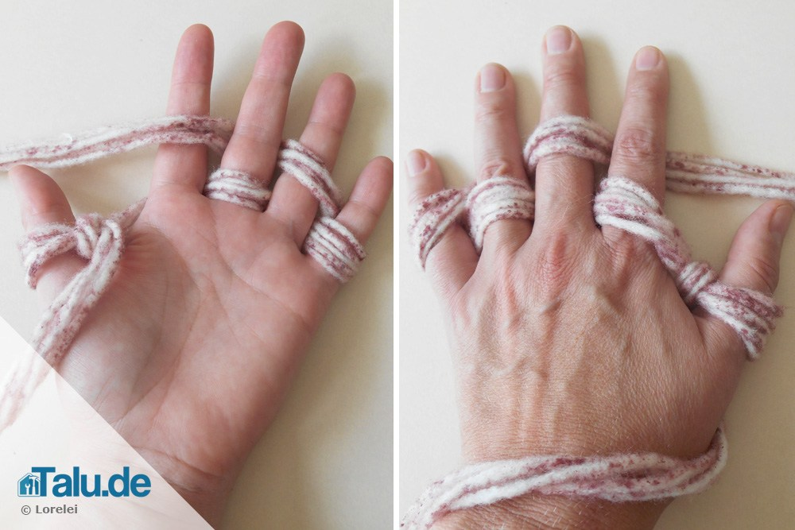
Sie beginnen mit dem Stricken, indem Sie den Faden einmal hinter der Hand bis zum kleinen Finger und anschließend von rechts nach links auf der Hand wieder zum Daumen führen.
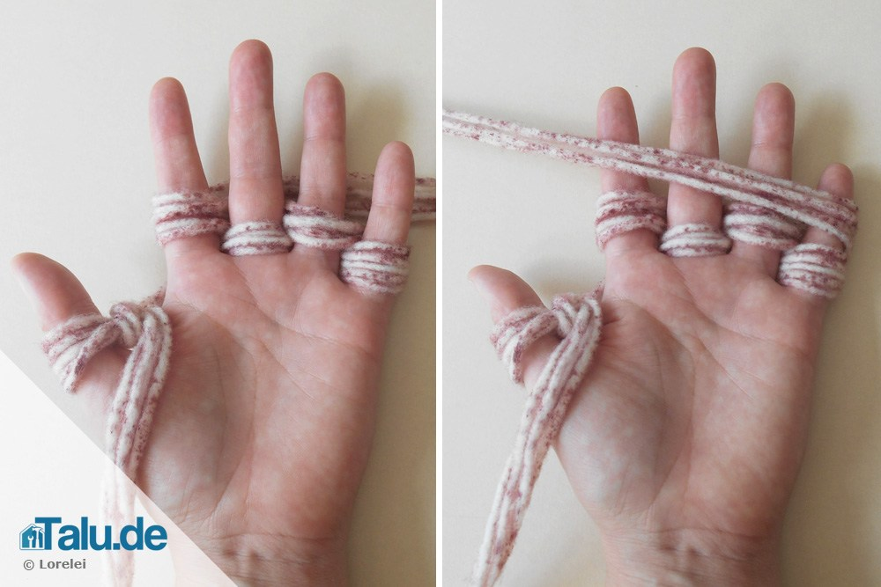
Sie beginnen beim kleinen Finger und nehmen die Schlaufe, die um den Finger gewickelt wurde. Diese ziehen Sie über den darüber liegenden Faden. Halten Sie den Faden dafür ein wenig mit dem Daumen auf den Zeigefinger gedrückt fest, damit er nicht rutscht.
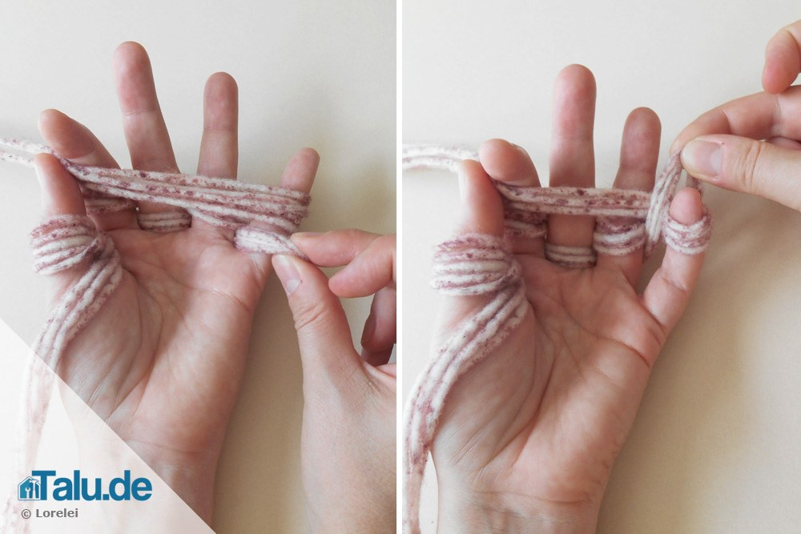
Die erste Masche wurde gebildet, jetzt stricken Sie in gleicher Weise die Masche des Ringfingers ab. Die Masche nehmen und über den darüber liegenden Faden ziehen. Sie werden mit einiger Übung eine eigene Technik entwickeln. Einige Strickerinnen beugen die Finger beim Überziehen, andere ziehen die Maschen so lang, dass der Finger beim Stricken gerade bleiben kann. Den Mittel- und Zeigefinger stricken Sie in gleicher Weise ab und haben damit die erste Reihe geschafft.

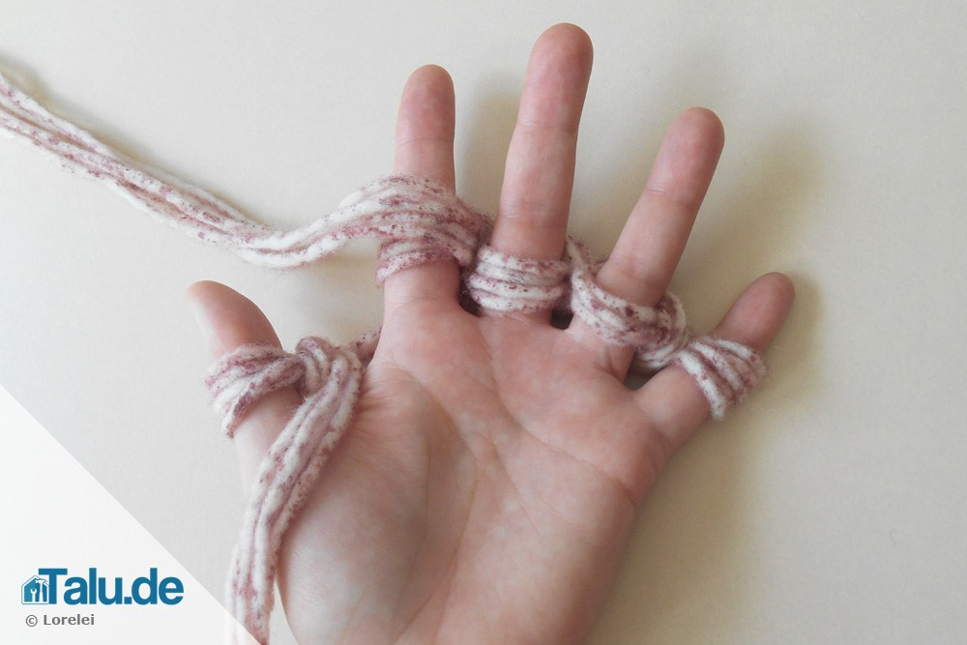
Ziehen Sie den unteren Rand leicht nach unten, auf diese Weise wird die neu entstandene Masche in die Länge gezogen.
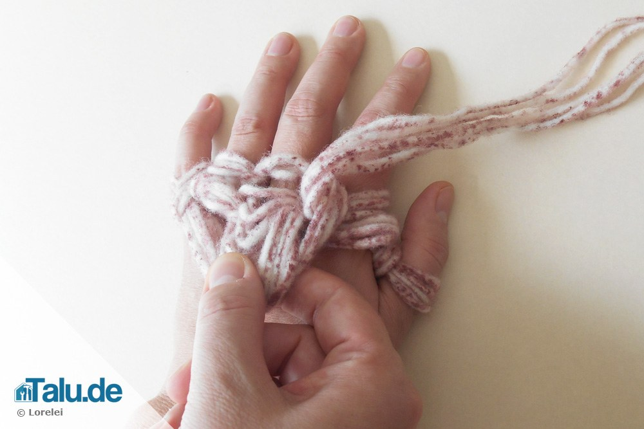
Der Faden befindet sich nach der ersten Reihe links und wird nun wieder zweimal um die Hand gewickelt. Zuerst hinter der Hand entlang, anschließend auf der Hand bis zum Daumen. Und nun beginnt alles von vorne.
Die geschlossene Schlauchstruktur ergibt sich durch das Umwickeln der Hand mit dem Faden, wodurch die erste und die letzte Masche miteinander verbunden werden. An der Hand bildet sich dabei ein längerer Verbindungsfaden, der durch anschließendes Ziehen in die Maschenlänge eingeht.
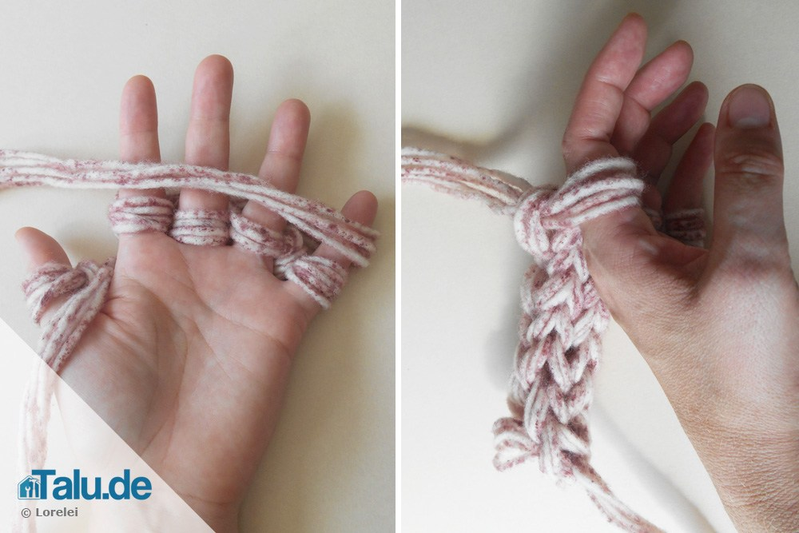

Abketten
Ist die gewünschte Länge des Schlauches erreicht, wird der Faden etwas länger abgeschnitten, danach der Reihe nach durch die einzelnen Maschen gezogen und nach innen vernäht.
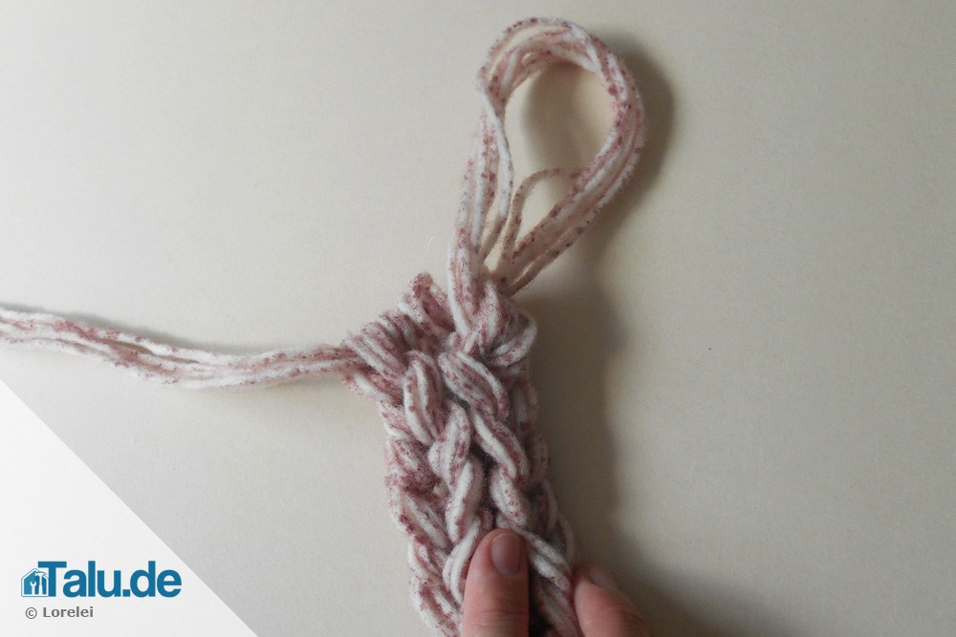

https://www.talu.de/fingerstricken-anleitung/

oder: https://www.youtube.com/watch?v=7P6-Ag9Tcp4

Herz aus Draht biegen + den gestrickten Schlauch überziehen …
